**TITULAR INSTALACIÓN:** GESTION DE ESTACIONAMIENTOS S.L.

**DIRECCIÓN:** C/ RECOGIDAS, S/N, 18004, GRANADA

**EMPLAZAMIENTO:**TORRES NEPTUNO

# DETALLE DE LOS ELEMENTOS DE PROTECCION CONTRA INCENDIOS

### Revisión de: Extintor

|  |  |  |  |  |  |  |  |
| --- | --- | --- | --- | --- | --- | --- | --- |
| **Nº** | **EQUIPO  REVISADO** | **Nº Timbre** | **F.Fabricacion** | **Retimbrado** | **Ubicación** | **Intervención** | **Estado** |
| 77 | PG-6 ABC | 1093 | 01/01/2010 | 01/01/2015 | C P-3 PLAZA 3202 | Revisión | OK |
| 78 | PG-25 ABC | 2197380 | 01/01/2004 | 01/01/2015 | C P-3 PLAZA 3321 | Revisión | OK |
| 79 | PG-6 ABC | 1411 | 01/01/2010 | 01/01/2015 | C P-3 PLAZA 3327 | Revisión | OK |
| 80 | PG-25 ABC | 2197376 | 01/01/2004 | 01/01/2015 | C P-4 PLAZA 59 | Revisión | OK |
| 81 | PG-6 ABC | 813 | 01/01/2010 | 01/01/2015 | C P-4 PLAZA 70 | Revisión | OK |
| 82 | PG-6 ABC | 1145 | 01/01/2010 | 01/01/2016 | C P-4 PLAZA 76 | Revisión | OK |
| 83 | PG-6 ABC | 1536 | 01/01/2010 | 01/01/2015 | C P-4 PLAZA 6 | Revisión | OK |
| 84 | PG-6 ABC | 1009 | 01/01/2010 | 01/01/2015 | C P-4 PLAZA 64 | Revisión | OK |
| 85 | PG-25 ABC | 128 | 01/01/2015 |  | C P-4 PLAZA 116 | Revisión | OK |
| 86 | PG-6 ABC | 1055 | 01/01/2010 | 01/01/2015 | C P-4 PLAZA 101 | Revisión | OK |
| 87 | PG-6 ABC | 845 | 01/01/2010 | 01/01/2015 | C P-4 PLAZA 12 | Revisión | OK |
| 88 | PG-6 ABC | 1484 | 01/01/2010 | 01/01/2015 | C P-4 PLAZA 20 | Revisión | OK |
| 89 | PG-6 ABC | 557 | 01/01/2010 | 01/01/2015 | C P-4 PLAZA 137 | Revisión | OK |
| 90 | PG-6 ABC | 809 | 01/01/2012 | 01/01/2017 | A JUNTO ASEOS | Revisión | OK |
| 91 | PG-6 ABC | 1716 | 01/01/2012 | 01/01/2017 | A PLAZA 1069 | Revisión | OK |
| 92 | NC5 CO2 | 958131 | 01/01/2004 | 01/01/2017 | A CONTROL | Revisión | OK |
| 93 | PG-6 ABC | 530 | 01/01/2011 | 01/01/2017 | B | Revisión | OK |
| 94 | NC5 CO2 | 418 | 01/01/2011 | 01/01/2017 | B CUESTA | Revisión | OK |
| 95 | PG-25 ABC | 20 | 01/01/2015 |  | B PLAZA 1221 | Recarga | RC |

**Observaciones:**

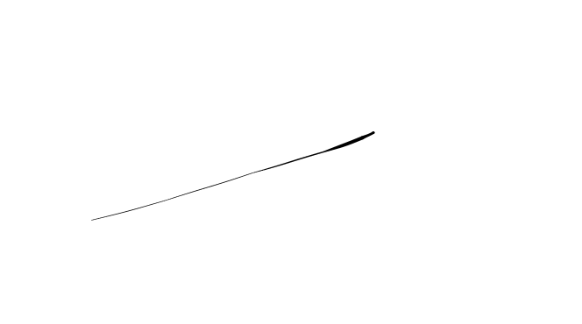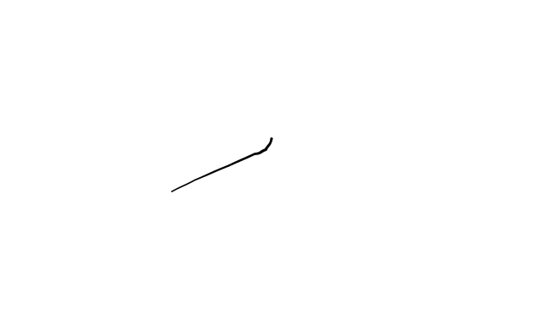Conforme Cliente Técnico

10/08/18

HOJA Nº: 5